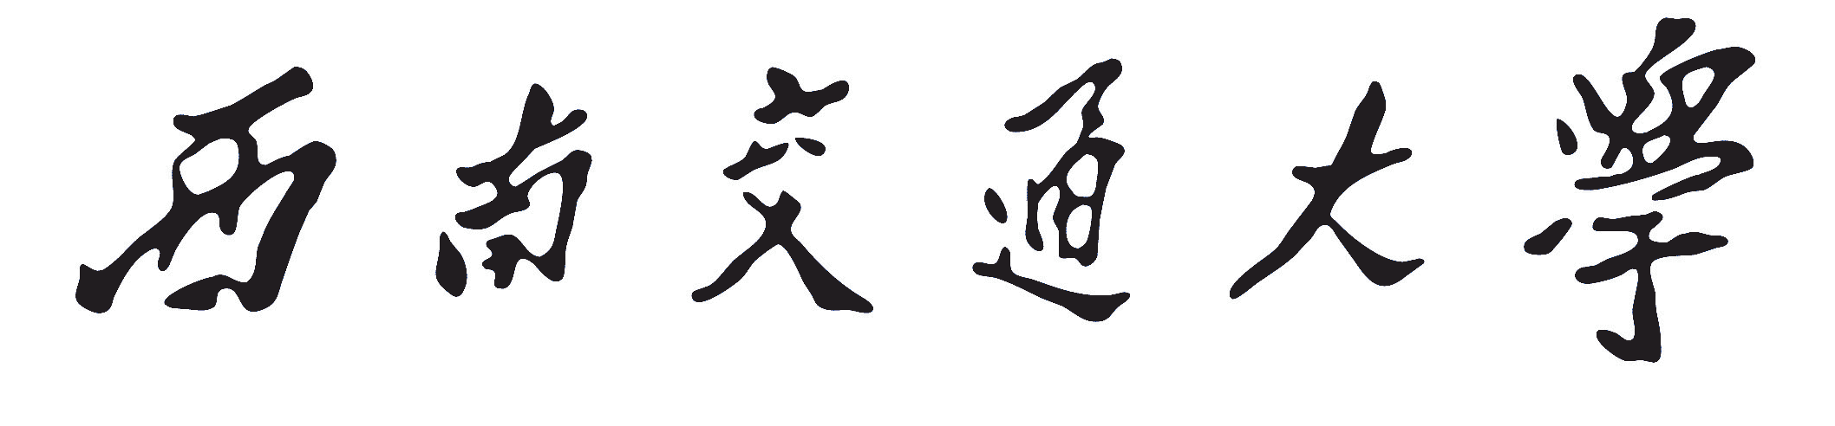

大学生创新创业训练计划项目结题验收书

类 别：□创新训练 □创业训练 □创业实践
项目级别：□国创项目、□省创项目、□校级SRTP项目
项目编号：
项目名称：
起止时间：
负 责 人：
学 号：
院系专业：
联系电话：
电子信箱：
指导教师：
联系电话：
填表日期：

西南交通大学教务处制表

填 表 说 明

一、结题验收书应按照本表格要求，逐项认真填写，内容必须实事求是，表达明确严谨，空缺处要填“无”。
二、“所属学科”按一级学科列出，跨学科最多写三个。
三、“项目成员”按照实际参与项目实施的人员填写。
四、“指导教师意见”要对项目成果和学生实施情况进行总结。
五、“学院专家组意见“要对成果内容和成果水平进行评价。
六、材料规格：用A4纸双面打印（复印），左侧装订。

项目名称
所在学院 |  |  | 所属学科
起止时间 |  |  | 使用实验室
项目性质 | □发明、设计 □基础性研究 □应用性研究 □社会调研
项目来源 | □自主立题 □教师指导选题 □企业命题
指导教师  （企业导师） | 姓名 | 联系电话 |  | 职位/职称 |  | Email
指导教师  （企业导师） | 姓名 | 联系电话 |  | 职位/职称 |  | Email
其他项目组  学生名单 | 学号 | 姓名 |  | 班级专业 |  | Email
一、项目成果及成效简介：（重点介绍特色及创新点，300字以内）

二、项目研究中使用的具体材料：（含参阅的书籍和论文目录，使用的检索目录。创业项目应附创业方案。）

三、项目成果形式及数量：（需另行提供附件）
1.□文献资料综述（ ）份；2.□调查报告 （ ）份 ；3.□研究论文 （ ）份 ；
4.□软件 （ ）份；5.□设计 （ ）份；6.□硬件研制（ ）份 ；
7.□获得专利 （ ）份；8.□心得体会 （ ）份 ；
9.□其他 （ ）件，名称：
附件清单：

四、项目经费使用情况：
支出科目 |  | 金 额 | 备注（注明经费支出时间）
合计：
五、项目总结报告（3000左右）：

六、项目实施过程中存在的问题和建议：

七、诚信承诺：
我承诺在大学生创新创业训练计划项目实施过程中遵守学校有关规定，恪守学术规范，本人项目成果中除特别注明和引用外，均为本人观点，不存在剽窃、抄袭他人学术成果，伪造、篡改实验数据的情况。如有违规行为，我愿承担一切责任，接受学校的处理。
学生签字：
年 月 日
八、项目评定：
指导教师  意见： | 指导教师签名：  年 月 日
学院专家组  鉴定意见： | 专家签字：  年 月 日
学院审核  意见： | 项目总评成绩：  □优秀 □通过 □延期 □终止  学院负责人签字：  盖章：  年 月 日
学校主管  部门意见： | 负责人签字：  盖章：  年 月 日

